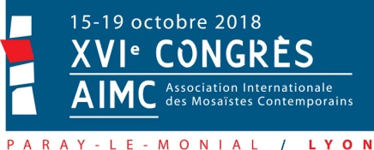
MODULO D'ISCRIZIONE
AL CONGRESSO AIMC 2018 – FRANCIA
Iscrizione richiesta prima del 15 giugno 2018 - oltre questa data, la quota può essere aumentata

COGNOME:
Nome:
Indirizzo:
Città: C.A.P.
Paese:
E-mail:
Chiedo l'iscrizione ai seguenti eventi:  Congresso AIMC FRANCIA 2018 - Paray-le-Monial  dal lunedì 15 al mercoledì 17 ottobre 2018 (sono inclusi buffet, spettacolo del lunedì sera e cena di gala del martedì)  ☐sì ☐no  Escursioni nelle città di Lione, Vienne, Saint-Romain-en-Gal  giovedì 18 e venerdì 19 ottobre 2018 (sono inclusi trasporto in pullman, giovedì pranzo a buffet e cena da Georges)  ☐sì ☐no  Visita della Galleria di Elaine M Goodwin a Couches  Mercoledì sera (sono inclusi trasporto in pullman e buffet dell'inaugurazione della mostra)  ☐sì ☐no  Costo totale:  Modalità di pagamento:  - assegno bancario (solo in Francia) intestato a AIMC France 2018  - bonifico bancario (spese a carico del partecipante)  IBAN: FR7610278073750002040840153 BIC: CMCIFR2A  Titolare del conto: AIMC-FRANCE2018  - Paypal: aimcfrance2018@orange.fr | euro 100  euro 70  euro 15  euro…….
Chiedo di partecipare in qualità di relatore: ☐sì ☐no
(Le modalità pratiche ti saranno inviate dopo l’iscrizione)
Lingua dell'intervento: ☐francese ☐inglese
Lingua della relazione scritta che verrà inviata: ☐francese ☐inglese

Chiedo di esporre una propria opera musiva durante il Congresso ☐sì ☐ no
(Le modalità pratiche ti saranno inviate dopo l’iscrizione. Verrà pubblicato un catalogo).

Modulo da rinviare
- via mail a aimcfrance2018@orange.fr
- o per posta a AIMC FRANCE, 27 montée de l'école - 73710 PRALOGNAN - FRANCIA

